DISCIPLINA: INFORMÁTICA EDUCATIVA
PROFª NELVIA DARK LECHINESKI
ALUNO(A):___________________________________________
DATA: 18/08/2020

1- VAMOS LIGAR O NOME CORRESPONDENTE AO DESENHO E COLORIR BEM BONITO.
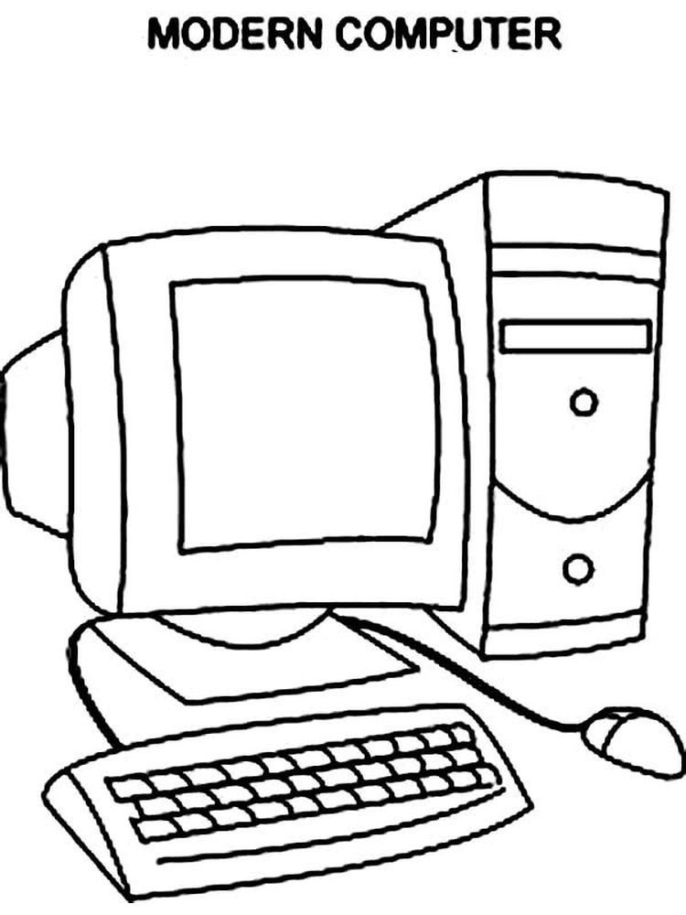
MOUSE
TECLADO

CPU
MONITOR

